 | TISKOVÁ ZPRÁVA

ČOI zakázala na trhu nebezpečnou dětskou zábranu
(Praha, 30. duben 2021) Česká obchodní inspekce zjistila v ČR nebezpečnou dřevěnou zábranu, která může pro nejmenší děti znamenat bezpečnostní riziko. Jedná se o výrobek Bezpečnostní zábrana s tmavým dřevem 111 – 118 cm značky PUPYhou. ČOI nařídila stažení výrobku z trhu.
Česká obchodní inspekce zjistila na tuzemském trhu v nabídce výrobek, který je určený pro péči o dítě. Celkem 111 - 118 cm široká zábrana kovová v kombinaci s tmavým dřevem, která obsahuje 35 cm široké prodloužení, kterou je možné instalovat do dveřních otvorů či nad schodiště a jejímž účelem je zabránit malým dětem v opuštění bezpečného prostoru.
V průběhu používání se výrobek může neočekávaně otevřít a hrozí nebezpečí, že se dítě dostane ven z vymezeného bezpečného prostoru. Případně mohou děti uvíznout v mezerách mezi jednotlivými částmi zábrany při pokusu dostat se ven.
Akreditovanou laboratoří bylo zjištěno, že zkoušená zábrana nesplnila požadavky normy ČSN EN 1930:2012, když nevyhověla v článcích:
- 6.3 – Mezery. Bylo zjištěno, že v bezpečnostní zábraně existují mezery, které umožňují průchod sondy představující kyčle silou menší než 30 N
- 6.11 – Neporušenost konstrukce. Při provádění zkoušky se bezpečnostní zábrana otevřela po 173 cyklech z celkových 1000
- 6.12 Spolehlivost bezpečnostní zábrany nárazovou zkouškou, protože při zkoušce se rozbil černý plastový upevňovací šroub.
Výrobek není v souladu s požadavky zákona č. 102/2001 Sb. o obecné bezpečnosti výrobků z hlediska svých konstrukčních a mechanických vlastností.
Česká obchodní inspekce uložila kontrolované společnosti v postavení výrobce okamžité stažení dětské bezpečnostní kovové zábrany označené PUPYhou, model XY-006 z distribuce. Hračka byla nahlášena kontaktnímu bodu na Ministerstvu průmyslu a obchodu a byla zveřejněna v systému RAPEX.

Informace o výrobku:

Název výrobku: Bezpečnostní zábrana s tmavým dřevem 111 – 118 cm
Značka: PUPYhou
Typ / číslo modelu: XY-006
EAN: Neuveden
Identifikační údaje výrobce: Ellinterier s.r.o., Rudé armády 77, 739 21 Paskov
Země původu: Made in China

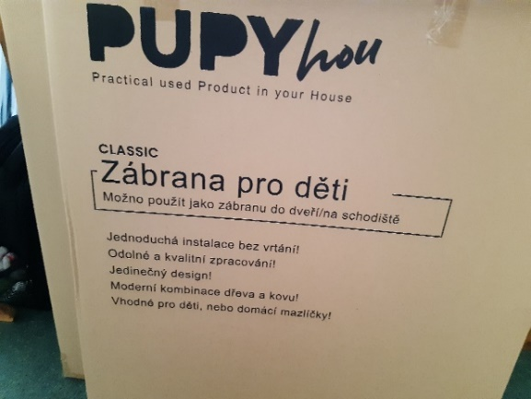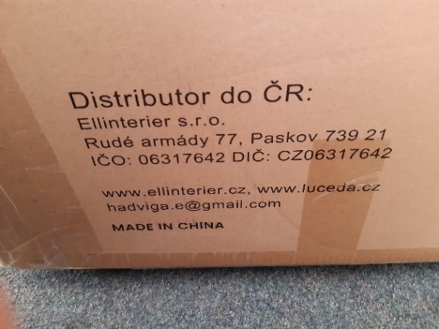
Fotografie obalu výrobku

